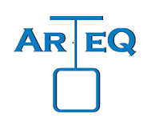

098-019-92-70
095-385-49-46

Компания «Art-Equipment»
http://art-equipment.com.ua
v@proart.com.ua
098-0199270
095-3854946

Коммерческое предложение по обустройству выставочных зон в помещении Днепровской Центральной городской библиотеки.

Системи галерейної підвіски
Система усиленная Click Rail PRO 50кг :
№ | Назва | Фото | Навантаження | Параметри | Ціна грн. за шт |  | Кількість шт | Сума
1 | Профіль Click Rail PRO 3м білий 9,5*37мм | 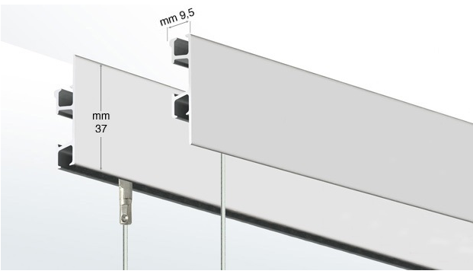 | 50 кг./м.п. | колір білий - сірий | 1 710,00 |  | 4 | 6 840,00
3 | Крепление Click&Connect Click Rail PRO | 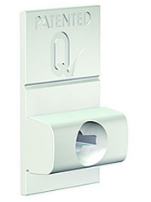 | шт. | Кожні 40-50 см | 14,80 |  | 36 | 532,80
4 | Заглушка біла Click Rail PRO монтується на торець рейки | 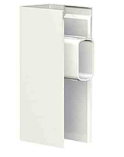 | шт. | Колір білий | 14,80 |  | 2 | 29,60
Загальна сума Click Rail PRO: |  |  |  |  |  | 7 402,40
Галерейна фурнітура (сумісна з усіма типами систем)
№ | Назва | Фото | Навантаження | Параметри | Ціна грн. за шт |  | Кількість шт | Сума
5 | Леска з наконечником Twister CLIQ2FIX Фіксується в довільному місці профілю | 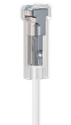 | 15 кг. | 300 см | 159,10 |  | 30 | 4 773,00
6 | Гачок Micro Grip 20 кг з пружинним механізмом фіксації підходить для троса, лески 2 мм. | 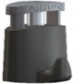 | 20 кг. | Пружинний механізм | 144,30 |  | 60 | 8 658,00
Загальна сума Фурнітура: |  |  |  |  |  | 13 431,00
Загальна сума: |  |  |  |  |  | 20 833,40

Компания Art-Equipment – лидер в сфере обустройства выставочных площадей профессиональным демонстрационным и галерейным оборудованием. Более чем за десятилетнюю историю развития на рынке Украины нами было разработано и реализовано свыше сотни масштабных проектов. Ассортимент предлагаемых товаров включает более 500 позиций, каждая из которых имеет свое целевое предназначение и сферу применения. Благодаря наличию огромного опыта и высокой квалификации сотрудников, наша компания может гарантировать разработку и реализацию проектов любой сложности в кратчайшие сроки. Сотрудничая с нами, Вы можете быть уверенны в том, что обратились к профессионалам своего дела.

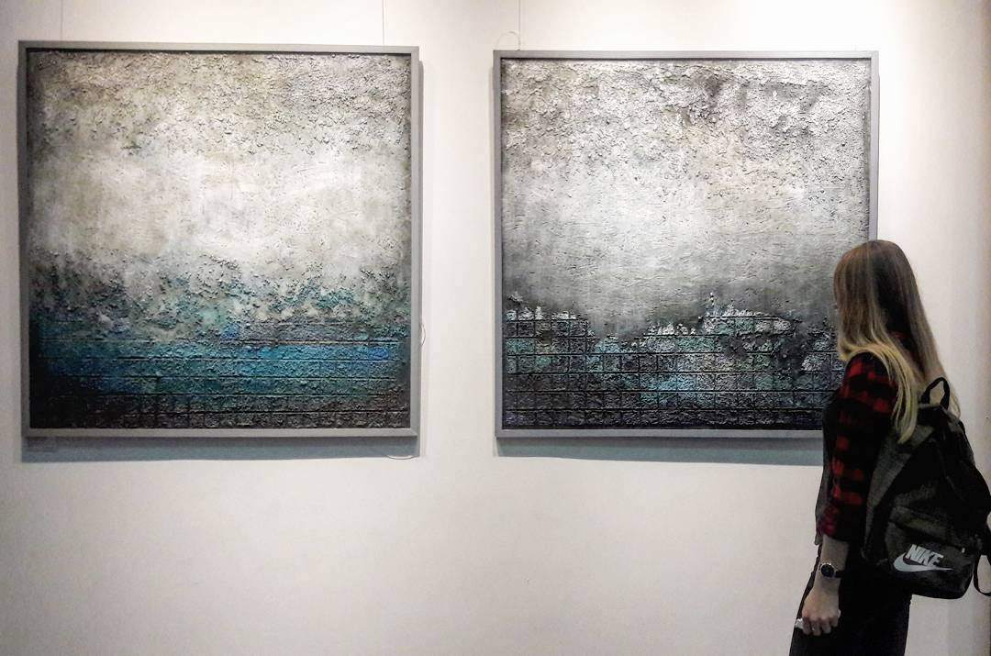

После получения и тщательного изучения присланного нам исходного материала, мы на основе полученных схем рассчитали стоимость подвесной галерейной системы. Стоит отметить что данное решение является наиболее оптимальным.
Также, акцентируем внимание на том, что данные расчетов не являются окончательными, поскольку требуют внесения определенных корректив и поправок по колличеству комплектующих. Это связанно с тем, что при просчете мы руководствовались ранее приобретенным опытом полученым при реализации схожих проектов.

Для более детального описания предлагаемой конструкции, ее стоит разделить на комплектующие и рассмотреть каждую составляющую в отдельности.
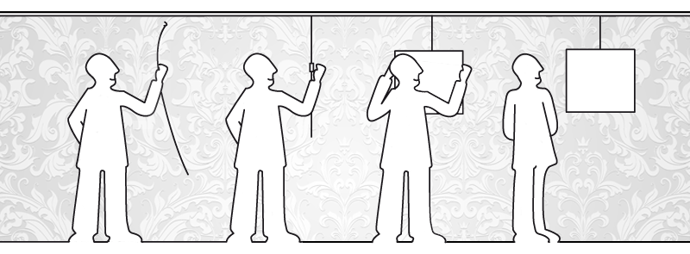
Если подходить к вопросу описания подвесных систем комплексно, то любую галерейную систему можно условно разделить на такие составляющие:
Несущая основа (Профильная система);
Подвесные элементы (Нейлоновые нити, Стальные Тросы, Стержни);
Подвесная фурнитура (Крючки, Держатели, Фиксаторы)
Предлагаемый нами вариант организации выставочных площадей представляет собой использование комбинированной подвесной системы с осветительными элементами. Детальное описание и технические характеристики составляющих находятся ниже.
Верхний несущий профиль
В качестве основы и верхнего несущего профиля мы предлагаем воспользоваться комбинированной подвесной системой Click Rail PRO от голландского производителя ArtiTeq.
Click Rail PRO - это профессиональная система подвеса картина с повышенными показателями по максимально допустимой нагрузке на метр погонный системы (50 кг). Данный профиль является универсальным, как для использования в профессиональных кругах, так и в сферах, прямо не связанных с выставочной деятельностью. Компактные габариты позволяют, без особых сложностей, разместить данную систему в любом современном интерьере. Процесс проведения монтажных работ не требует специальных навыков и является интуитивно понятным.
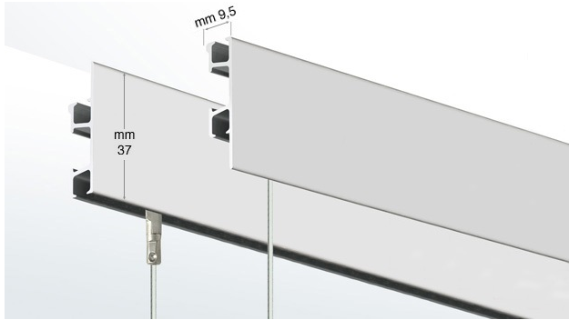

Сама по себе профильная система совместима с практически всеми существующими галерейными комплектующими и в зависимости от веса работ может быть укомплектована как лесками или тросами.
Подвесные элементы
Учитывая особенности размещения, публичность и проходимость места установки подвесных систем, особое значение имеет надежность и износостойкость конструкции. Именно по этой причине для обеспечения основы для подвеса демонстрируемых работ мы предлагаем воспользоваться лесками с наконечниками Twister Cliq2Fix от голландского производителя Artiteq.
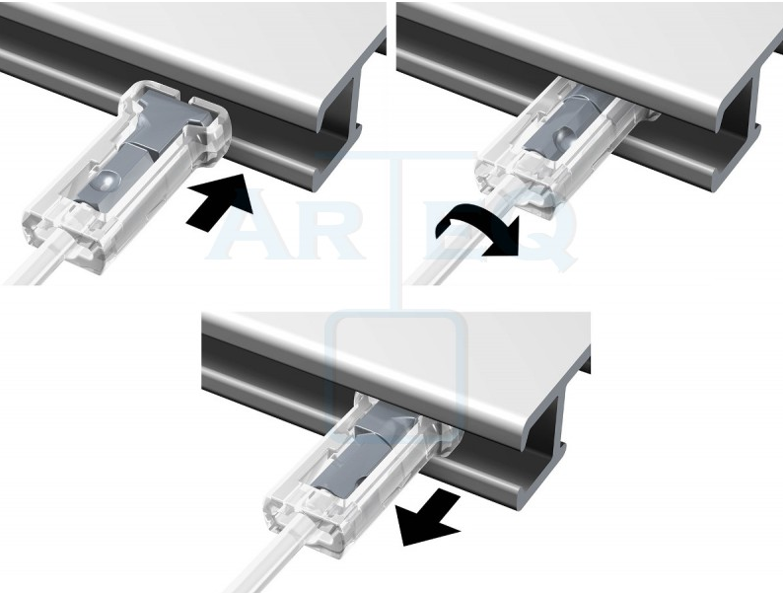
Лески Artiteq Twister Cliq2Fix примечательны тем, что имеют возможность быть установлены в любом месте профильной системы. Это стало возможным благодаря особенной запатентованной форме наконечника. Кроме всего прочего, использование данных лесок исключает самовольное случайное выпадение с профиля, что значительно повышает показатели безопасности и надежности. Также, значительно упрощается и ускоряется процесс подготовки экспозиции, что позволяет сэкономить значительное количество времени при развешивании работ.

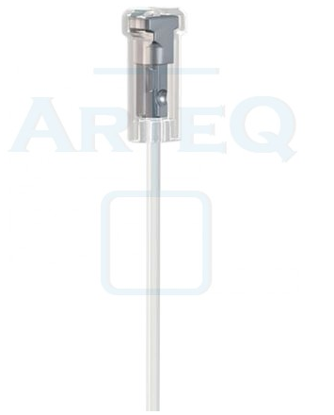
Подвесная фурнитура
Для обеспечения непосредственного крепления работ к предложенной конструкции мы рекомендуем воспользоваться крючками с автоматическим механизмом фиксации Artiteq Micro Grip.
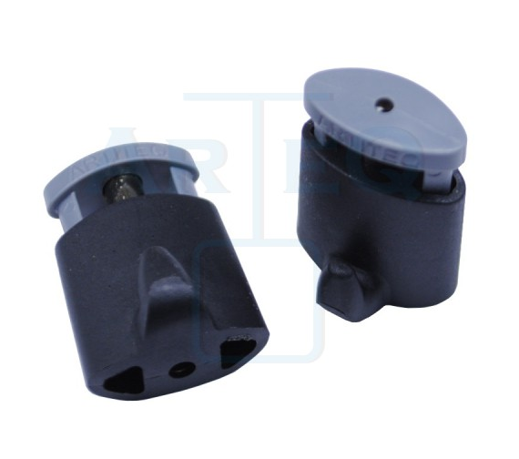
Особенностью данной модели выступает повышенная надежность подвеса работ (нагрузка до 20 кг на единицу) и автоматический механизм фиксации на тросе. Крючки изготовлены из сверхпрочного пластика что гарантирует долговечность и повышенные эксплуатационные показатели, а также оснащены специальным цанговым механизмом фиксации, который обеспечивает простоту и удобство в использовании.
Данный комплект является исключительно интерьерным и наиболее адаптированным для использования. Лески являются практически незаметными, а автоматический механизм фиксации в крючках обеспечивает очень удобную и легкую замену картин и регулирование подвеса.
Расчетные данные с количественно – ценовой детализацией находятся в соответствующих таблицах и являются частью Коммерческого Предложения.
Хотим также обратить внимание на то, что по Программе Сотрудничества с Государственными Учреждениями Культуры, наша компания готова обеспечить полным сопровождением и консультационной помощью на всех стадиях проектирования и реализации проекта.

